Kính thưa quí bạn
Hôm nay gởi các bạn một số tin buồn
1. Một ngày đau buốn cho nước Mỹ: đầy máu vì súng đạn.
2. Video hướng dẫn tường tận về sử dụng VPSkeys.
HCD 4-Aug-2019
------------
Vì có khá đông người đang xài VPS ngon lành, một hôm nó sanh chứng không bỏ dấu được, dù cho uninstall nó xong rồi install lại.
do đó tôi làm lại cái video hướng dẫn chi tiết để bạn nào cần thì xem.
1. Lý do đang dùng VPS bỏ dấu ngon lành hôm trước hôm sau mở máy lên nó sanh chứng rất dễ sửa. xoá các số xong đánh lại và click OK (xem hình dưới)

2. Nhiều người dùng chữ "hoa hoè" thí dụ như các kiểu chữ Thưa Pháp thì thấy xen vô một số chữ không phải Thư Pháp (xem hình).

Video nằm nơi đây
Dang Huynh Chieu uploaded a video

10:47 Now playing
Hướng dẫn Download Install và dùng VPSkeys
Dang Huynh Chieu
Video hướng dẫn download setup và dùng VPS để bỏ dấu
---------------------------
Vụ nổ súng El Paso khiến 20 người chết, 26 người bị thương; các nhà điều tra nghi là do thù ghét chủng tộc.
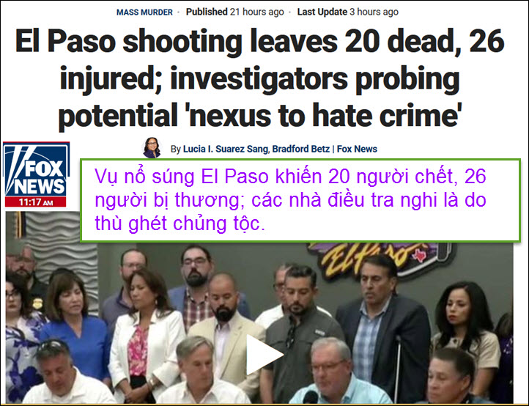
More than a dozen people are believed to have been shot near Walmart in El Paso, Texas, on Saturday morning, local media report. Police responded to reports of an active shooting at the Cielos Vista Mall area shortly before 11 a.m. local time and asked people to stay clear of the active scene. KT...
http://flip.it/wKmxAq
Nghi phạm El Paso đã viết 4 trang phân biệt chủng tộc, chống nhập cư trước khi tấn công.
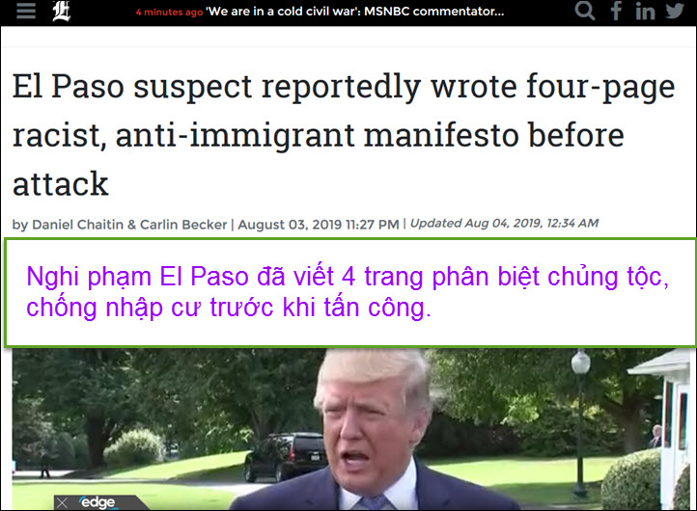
The suspect behind Saturday's deadly shooting in El Paso, Texas reportedly devised a manifesto explaining his race-based motives for the attack. The shooting took place at a Walmart in the late …
http://flip.it/8xUefd
---------------
9 người chết, 26 người bị thương trong vụ nổ súng ở Dayton, Ohio
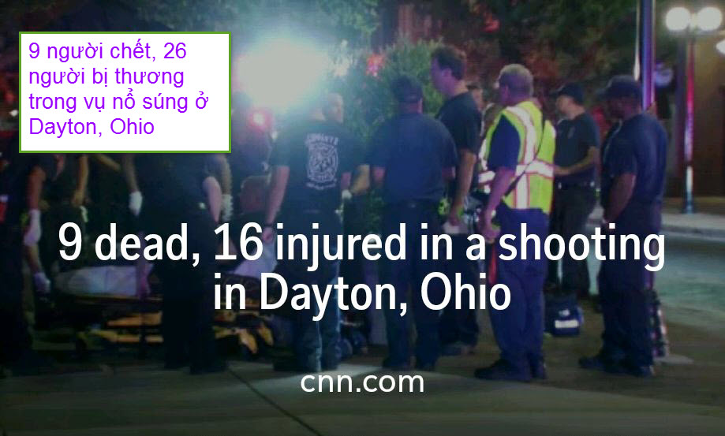
(CNN) — Nine people are dead after shooting in Dayton, Ohio, according to police. Dayton Police say the suspect also is dead. Sixteen additional people were injured in the incident that took place within 13 hours of a shooting that left 20 dead in El Paso, Texas. The Dayton shooting took place ar...
http://flip.it/waz50M
HCD: Bản tin bất nhất chỗ ghi 26 người bị thương, chỗ ghi 16 người' (xem hình dưới, đọc link trên)
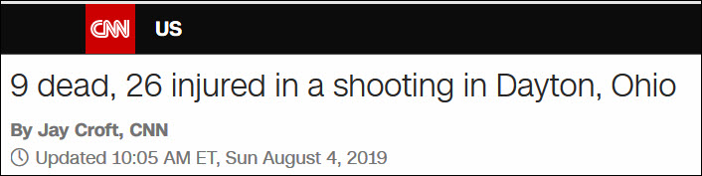
Tay súng đã tàn sát 20 người và làm bị thương 26 người khi anh ta đi lối đi đến lối đi ở Texas Walmart ‘với súng AK47.
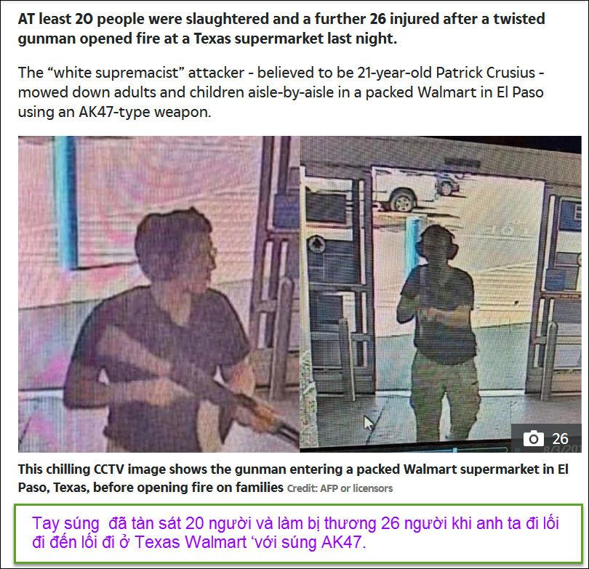
AT least 20 people were slaughtered and a further 26 injured after a twisted gunman opened fire at a Texas supermarket last night. The “white supremacist” gunman, wearing a black shirt and khakis …
http://flip.it/ISsvTX

